


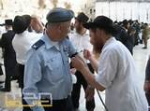
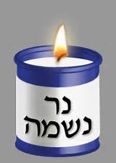
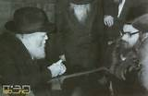

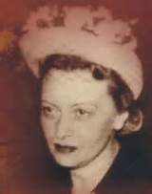

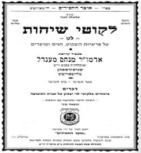
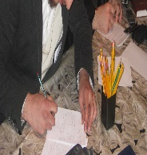
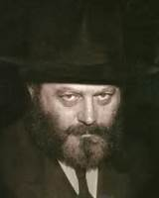
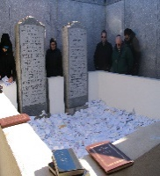

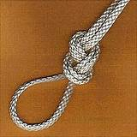
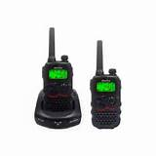
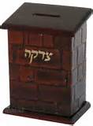


בינגו התקשרות.

ב"ה
י"ד כסלו - התקשרות.
השלם:
זה היום "______________________________________________________________"

כיתבו את הדרכים להתקשרות לנשיא הדור.

ראיית פני הרב

הדביקו תמונה של הרבי
המשימה היומית.
כתיבת פ"נ לרבי.
ביצעתי את המשימה חתימת הורים _____________________
דני רוצה לכתוב פ"נ לרבי בפעם הראשונה. הסבירו לדני כיצד נוהגים החסידים בכתיבת פ"נ.
כיתבו לפחות 2 דברים שצריך להקפיד עליהם כאשר כותבים פ"נ לרבי:
1. _______________________________________
2. _________________________________________
כיתבו לפחות 3 הנהגות שצריך לנהוג לנהוג כאשר מגיעים לציון הרבי?
1. ___________________________________ 2. ____________________________________________

3. _____________________________________________________________________

